МІНІСТЕРСТВО ОСВІТИ І НАУКИ УКРАЇНИ

СУМСЬКИЙ ДЕРЖАВНИЙ УНІВЕРСИТЕТ

Кафедра кібербезпеки

**Дисципліна “Системи та засоби криптоаналізу”**

**Звіт до лабораторної роботи № 3**

на тему “ Дослідження криптоаналітичних атак на афінний шифр. Частина 1**”**

Студент Борщ Д.О.

Варіант № 1

Група КБ-01

Перевірила Лаврик Т.В

**Суми 2022**

**ЗВІТ**

1. (5 б.) Програмний код, який шифрує введену з клавіатури українською мовою інформацію за допомогою афінної системи підстановок Цезаря. Ключ шифрування (a, b) і зашифрований текст зберегти для звіту.

Текст програми:

import sys

import math

alphabet = [

'а', 'б', 'в', 'г', 'ґ', 'д', 'е', 'є', 'ж', 'з', 'и', 'і', 'ї', 'й',

'к', 'л', 'м', 'н', 'о', 'п', 'р', 'с', 'т', 'у', 'ф', 'х', 'ц', 'ч',

'ш', 'щ', 'ь', 'ю', 'я', ' '

]

def encrypt(string, keyA, keyB):

output = ""

for i in string:

index = (keyA*alphabet.index(i) + keyB) % len(alphabet)

output += alphabet[index]

return output

def decrypt(string, keyA, keyB):

output = ""

for i in string:

index = pow(keyA, -1, len(alphabet))*(alphabet.index(i) - keyB) % len(alphabet)

output += alphabet[index]

return output

def brute(string):

output = ""

for keyA in range(0, len(alphabet)-1):

if math.gcd(keyA, len(alphabet)) == 1:

for keyB in range(0, len(alphabet)-1):

print(

f"Result with keys: A = {keyA} | B = {keyB}\n",

decrypt(string, keyA, keyB),

"\n\n"

)

def main(args=sys.argv):

# Using file as input source

if "--file" in args:

try:

fileName = args[args.index("--file")+1]

except:

print("ERROR, no file specified!")

return 0

try:

f = open(fileName, "r")

inputText = ''.join(f.read())

except:

print("ERROR, can`t open file!")

return 0

# Using plain text as input source

else:

inputText = input("Enter input text: ")

# Taking key from args

try:

keyA = int(args[args.index("--key")+1])

keyB = int(args[args.index("--key")+2])

if 0 > keyA > len(alphabet) or 0 > keyB > len(alphabet) or math.gcd(keyA, len(alphabet)) != 1:

print("ERROR, wrong key specified!")

return 0

except:

if "--hack" not in args:

print("ERROR, no key specified!")

return 0

else: pass

print(f"Input text:\n{inputText}\n")

# Choosing an option

if "--encrypt" in args:

print(f"Encrypted text is:\n{encrypt(inputText, keyA, keyB)}")

if "--decrypt" in args:

print(f"Decrypted text is:\n{decrypt(inputText, keyA, keyB)}")

if "--hack" in args:

print("Trying to hack chipher...\n")

brute(inputText)

return 0

if __name__ == "__main__":

main()

Скріншоти з результатами роботи програми (мінімум 3 різні тексти)

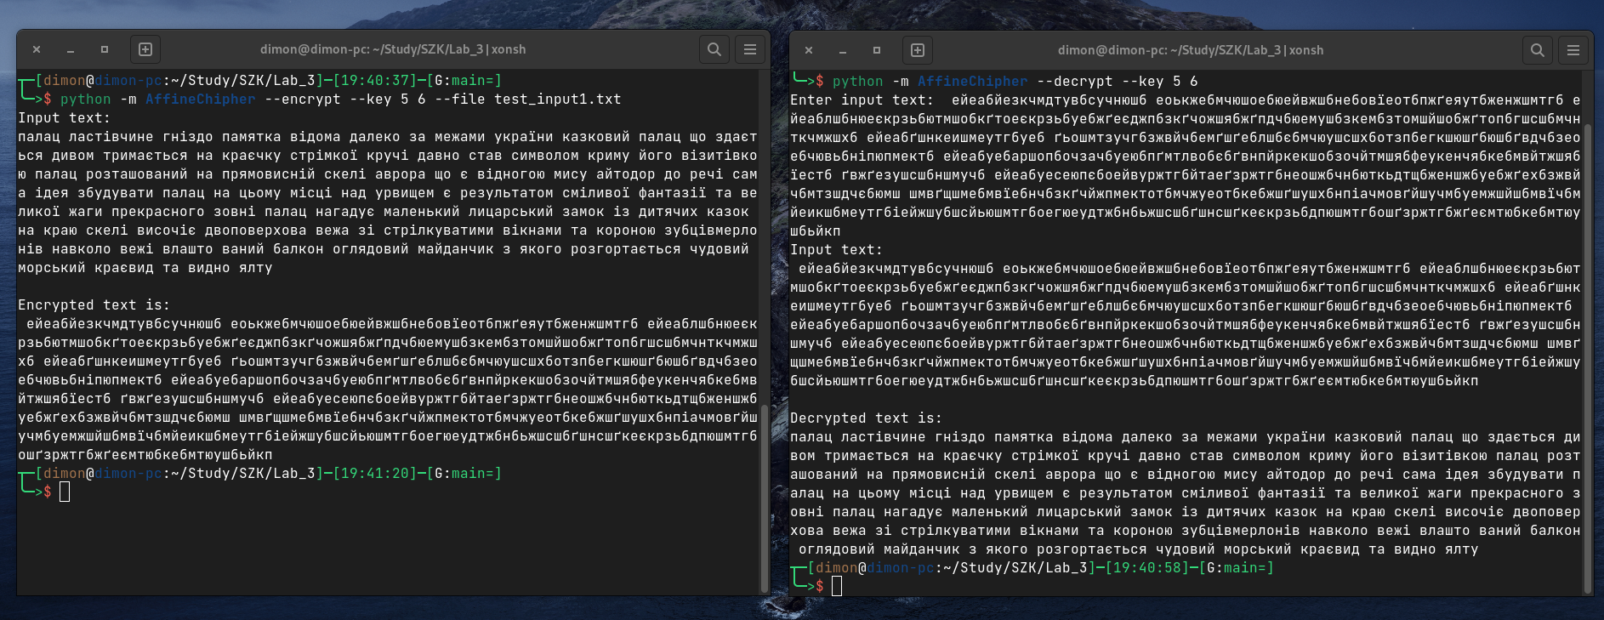Рис. 1 — Перший приклад роботи програми з ключами 5 та 6.

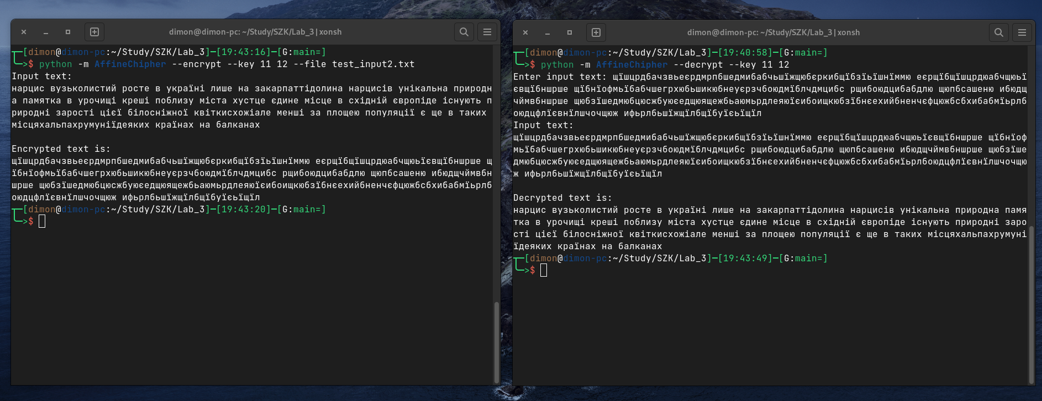Рис. 2 — Другий приклад роботи програми з ключами 11 та 12.

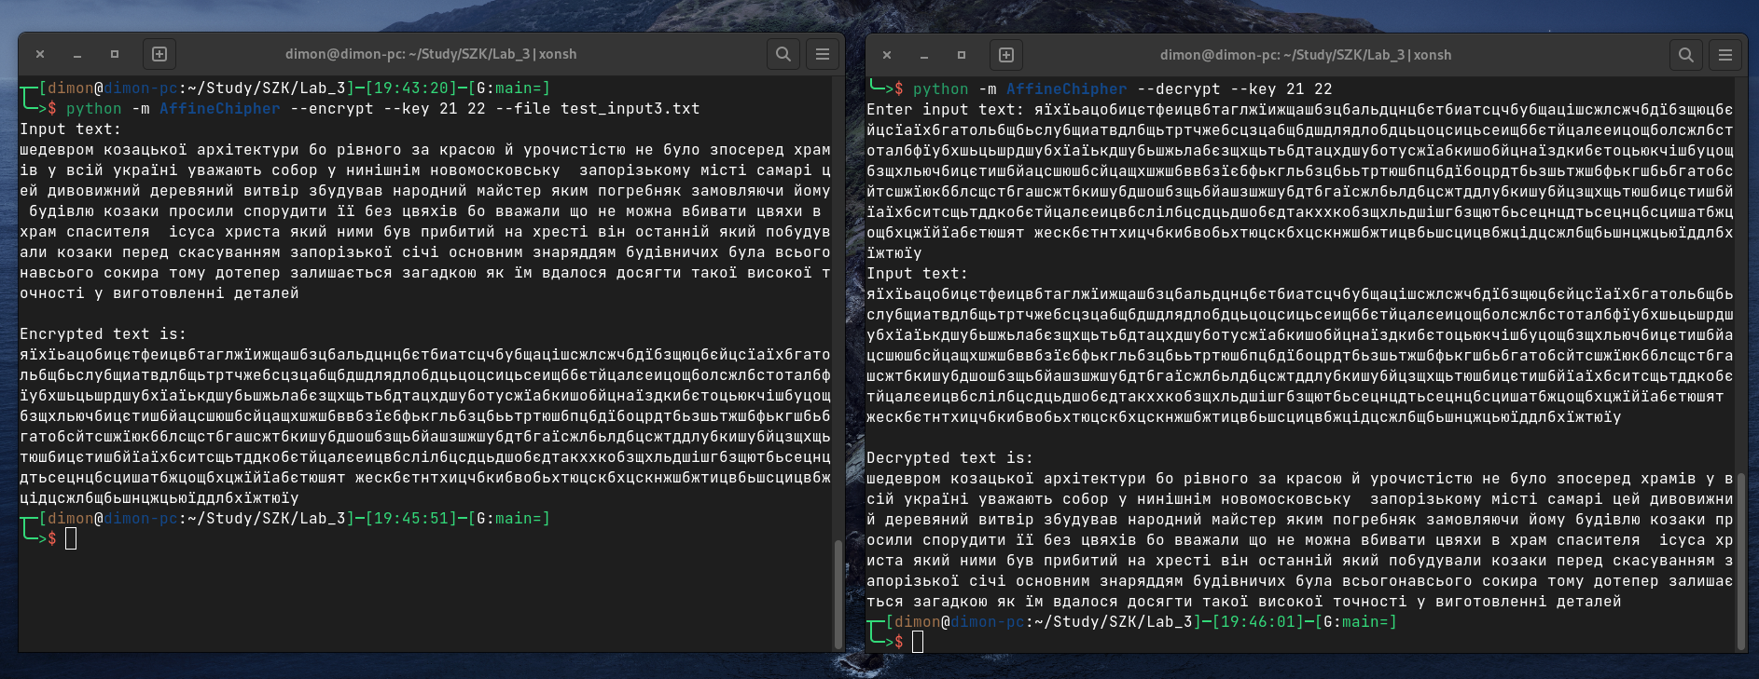Рис. 3 — Третій приклад роботи з ключами 21 та 22.

1. (3 б.) Блок-схема алгоритму реалізації методу повного перебору.

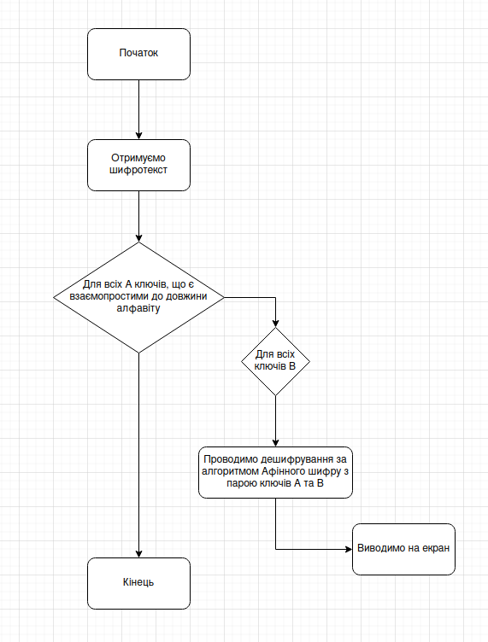Рис. 4 — Блок схема

1. (5 б.) Програмний код методу повного перебору.

Текст програми

*Повний текст програми приклав у першому завданні*

Скріншоти з результатами роботи програми (мінімум 3 різні шифротексти)

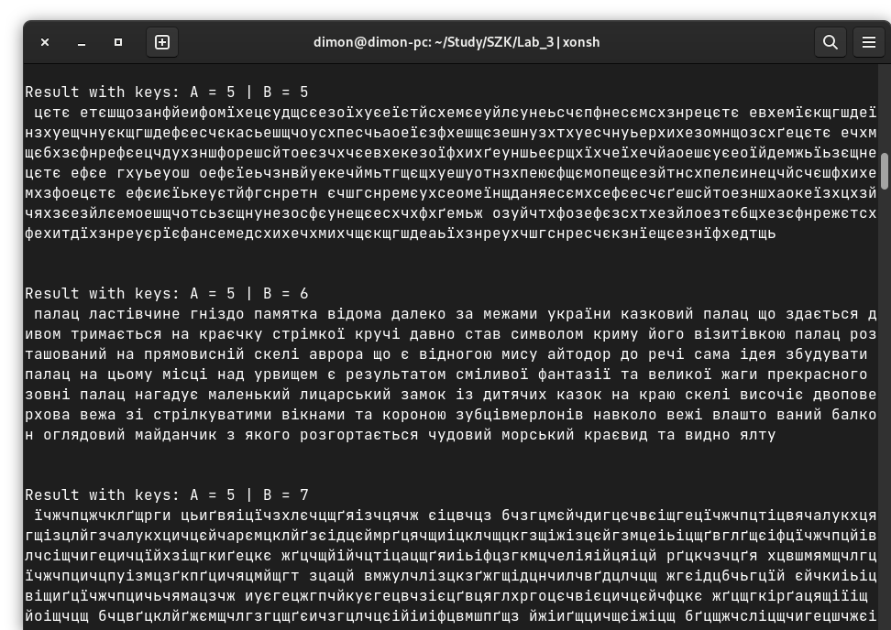Рис. 5 — Перший приклад повного перебору.

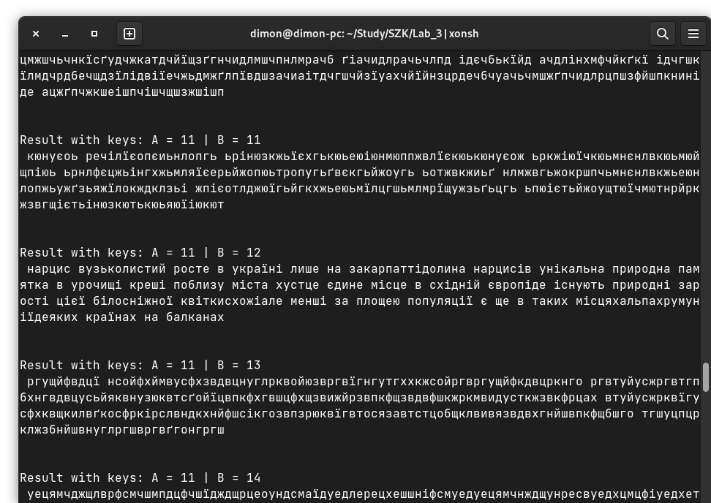Рис. 6 — Другий приклад повного перебору.

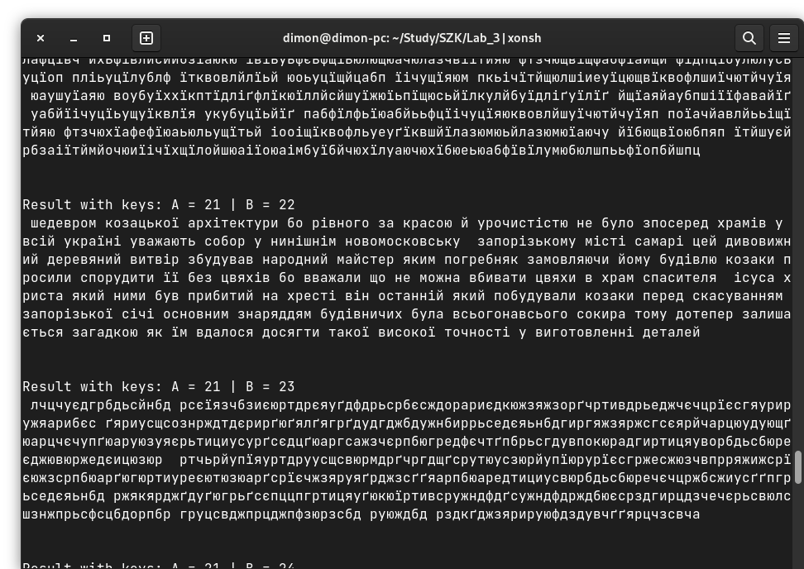Рис. 7 — Третій приклад повного перебору.